DIGILIB

Deskripsi Perusahaan

Sistem Katalogisasi dan Peminjaman Buku Otomatis DigiLib di Perpustakaan Moncek

DigiLib kini berkolaborasi dengan Perpustakaan di Moncek untuk menghadirkan solusi perpustakaan digital yang dirancang guna meningkatkan efisiensi dan kualitas layanan perpustakaan di daerah tersebut. Dengan memanfaatkan teknologi terkini, DigiLib menyediakan sistem katalogisasi dan peminjaman buku otomatis yang menyeluruh untuk mengelola koleksi literatur serta memberikan pengalaman pengguna yang lebih modern dan nyaman.

Sistem digital DigiLib menyediakan antarmuka yang intuitif, memungkinkan pustakawan dan pengunjung untuk dengan mudah mengakses katalog perpustakaan secara online. Fitur utama mencakup peminjaman dan pengembalian buku otomatis, pengingat pengembalian, serta reservasi buku online. Pengguna juga dapat mengakses statistik peminjaman dan informasi terbaru terkait koleksi yang tersedia.

Menggunakan teknologi berbasis cloud, data perpustakaan dapat dikelola dengan aman dan diakses dari berbagai perangkat, meningkatkan fleksibilitas layanan bagi masyarakat Moncek. DigiLib berkomitmen untuk memberikan pelatihan serta dukungan berkelanjutan kepada staf perpustakaan di Moncek agar mereka dapat mengoptimalkan teknologi ini.

Melalui inovasi ini, DigiLib bertujuan menciptakan lingkungan belajar yang dinamis dan kolaboratif, memperkuat peran perpustakaan sebagai pusat pengetahuan masyarakat di Moncek. Dengan sistem perpustakaan digital ini, DigiLib percaya dapat memberikan layanan yang responsif, inklusif, dan berkelanjutan untuk mendukung kemajuan literasi di Moncek.

Bagan Struktur Perusahaan

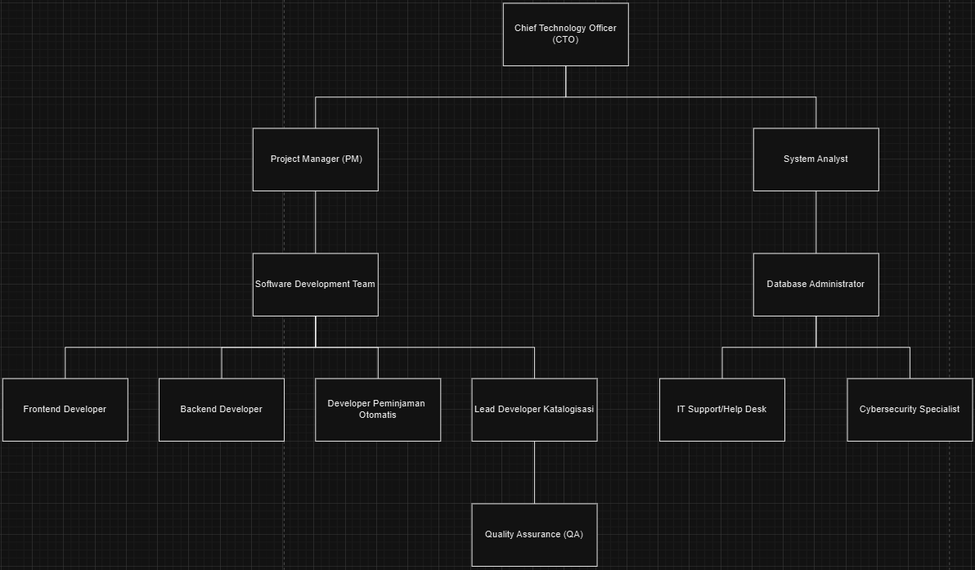

Latar belakang masalah perpustakaan moncek

1. Efisiensi Pengelolaan Koleksi dan Layanan Peminjaman yang Kurang Optimal

Proses pengelolaan koleksi di Perpustakaan Moncek masih bergantung pada sistem manual atau aplikasi yang tidak terintegrasi, sehingga menimbulkan beberapa masalah, seperti:

* Lambatnya Pencatatan dan Pencarian Buku: Pengguna dan pustakawan kesulitan menemukan buku atau informasi yang diperlukan dengan cepat, sementara pustakawan perlu waktu ekstra untuk memeriksa ketersediaan buku.
* Kesalahan Data: Proses manual rentan terhadap kesalahan pencatatan, baik saat peminjaman maupun pengembalian, yang bisa menyebabkan hilangnya buku atau kesalahan dalam data ketersediaan.
* Keterbatasan Pengetahuan Koleksi: Pengguna dan pustakawan tidak selalu memiliki akses langsung ke informasi terbaru mengenai buku baru atau rekomendasi buku yang relevan, yang mengurangi pengalaman pengguna dalam menjelajahi koleksi.

2. Pengalaman Pengguna yang Kurang Interaktif dan Terbatas

Pengalaman pengguna di Perpustakaan Moncek terbatas, dengan interaksi yang minim dan proses yang kurang efisien, seperti:

* Minimnya Interaksi Digital: Kurangnya platform atau antarmuka digital yang memudahkan pengguna untuk mengakses informasi atau berinteraksi lebih lanjut, seperti memberikan ulasan buku, melihat rekomendasi, atau melakukan pencarian lebih lanjut.
* Kesulitan dalam Melakukan Reservasi dan Perpanjangan Buku: Pengguna tidak dapat dengan mudah melakukan reservasi atau memperpanjang masa peminjaman buku secara online, yang memerlukan waktu dan usaha ekstra.
* Tidak Ada Pengingat Pengembalian Buku: Tanpa sistem notifikasi atau pengingat otomatis, sering terjadi keterlambatan pengembalian buku, yang mengarah pada denda dan pengalaman pengguna yang buruk.

3. Keterbatasan Akses terhadap Data dan Keamanan yang Rentan

Data perpustakaan yang terpusat di lokasi fisik menghadapi beberapa tantangan, seperti:

* Terbatasnya Akses untuk Pengguna dan Staf: Pengguna dan pustakawan hanya dapat mengakses data di lokasi perpustakaan, membatasi fleksibilitas dalam pengelolaan atau penggunaan informasi perpustakaan.
* Resiko Kehilangan atau Kerusakan Data: Data fisik atau lokal yang tidak terintegrasi dengan sistem cloud berisiko hilang atau rusak, baik karena kesalahan manusia, kerusakan perangkat, atau bencana alam.
* Tidak Ada Dukungan Cadangan Data: Tanpa sistem cadangan (backup) yang memadai, perpustakaan berisiko kehilangan data penting jika terjadi insiden, seperti kebakaran atau pencurian.

4. Kurangnya Dukungan dan Pelatihan Teknologi bagi Staf

Perpustakaan Moncek menghadapi kesulitan dalam memaksimalkan penggunaan teknologi baru karena:

* Keterbatasan Pelatihan Berkelanjutan: Pustakawan sering kali tidak mendapatkan pelatihan teknologi yang memadai untuk mengoperasikan sistem baru, yang dapat menghambat penerapan teknologi otomatis di perpustakaan.
* Minimnya Dukungan Pengelolaan Teknologi: Tidak adanya tim pendukung IT yang khusus menangani masalah teknis membuat perpustakaan lambat dalam merespons gangguan atau memperbarui perangkat lunak yang digunakan.
* Beban Administratif yang Tinggi: Pekerjaan administratif yang repetitif menghambat pustakawan dalam mengembangkan layanan baru atau berfokus pada interaksi yang lebih bernilai dengan pengguna.

5. Minimnya Peningkatan Layanan Berbasis Data

Perpustakaan Moncek kesulitan untuk meningkatkan layanan karena keterbatasan dalam analisis data, antara lain:

* Tidak Adanya Statistik Pemakaian: Perpustakaan kesulitan dalam mengidentifikasi buku yang paling banyak dipinjam, pola kunjungan, atau tren preferensi pengguna tanpa data yang terstruktur dan mudah diakses.
* Kurangnya Feedback Pengguna yang Terstruktur: Tidak adanya platform untuk mengumpulkan umpan balik pengguna secara digital, sehingga perpustakaan tidak dapat memantau kepuasan pengguna atau menerima saran untuk perbaikan.
* Tidak Ada Rekomendasi Berbasis Preferensi: Pengguna tidak menerima rekomendasi buku yang disesuaikan dengan minat atau histori peminjaman mereka, yang mengurangi pengalaman mereka dalam menjelajahi koleksi perpustakaan.

6. Tantangan dalam Menciptakan Lingkungan yang Lebih Inklusif dan Berkelanjutan

Perpustakaan Moncek menghadapi tantangan dalam menciptakan lingkungan yang lebih inklusif dan ramah lingkungan, seperti:

* Minimnya Fasilitas Akses untuk Penyandang Disabilitas: Sistem yang tidak digital atau otomatis mempersulit aksesibilitas bagi pengguna dengan keterbatasan fisik, yang dapat menghalangi mereka dalam memanfaatkan layanan perpustakaan dengan optimal.
* Pemanfaatan Sumber Daya yang Tidak Efisien: Tanpa sistem otomatis yang efisien, penggunaan kertas, energi, dan sumber daya lainnya menjadi tidak terkontrol, yang berisiko menurunkan keberlanjutan jangka panjang perpustakaan.
* Kurangnya Pemantauan Penggunaan Ruang dan Sumber Daya: Perpustakaan kesulitan untuk memantau penggunaan ruang baca atau fasilitas lain secara rinci, yang menghambat pengelolaan sumber daya dan pengoptimalan ruang untuk meningkatkan kenyamanan pengguna.

**Tujuan Pengembangan Sistem Katalogisasi dan Peminjaman Buku Otomatis DigiLib di Perpustakaan Moncek**

1. Meningkatkan Efisiensi Layanan Perpustakaan  
   Mengoptimalkan manajemen koleksi dan proses peminjaman/pengembalian buku melalui sistem otomatis. Dengan sistem ini, pustakawan dapat menghemat waktu pada proses manual, sehingga dapat fokus pada pelayanan yang lebih personal.
2. Memberikan Kemudahan Akses ke Informasi Katalog  
   Menghadirkan antarmuka digital yang intuitif agar pengguna dapat mencari dan mengakses katalog buku secara online, baik melalui komputer maupun perangkat mobile. Hal ini bertujuan untuk memudahkan pengunjung dalam mengecek ketersediaan dan informasi terkait koleksi perpustakaan.
3. Memudahkan Peminjaman dan Pengembalian Buku  
   Sistem peminjaman dan pengembalian otomatis memungkinkan pengguna untuk meminjam dan mengembalikan buku tanpa perlu bantuan pustakawan. Fitur ini juga meliputi pengingat pengembalian buku, yang diharapkan dapat mengurangi tingkat keterlambatan pengembalian.
4. Menyediakan Reservasi Buku secara Online  
   Memfasilitasi pengguna untuk melakukan reservasi buku yang sedang dipinjam oleh orang lain sehingga mereka dapat memesan buku tersebut untuk dipinjam ketika tersedia.
5. Memberikan Layanan Berbasis Data untuk Mendukung Keputusan  
   Menghasilkan laporan statistik peminjaman dan analisis data lainnya, membantu perpustakaan memahami preferensi pengguna dan mengoptimalkan koleksi sesuai kebutuhan masyarakat.
6. Mengamankan dan Meningkatkan Aksesibilitas Data dengan Teknologi Cloud  
   Menggunakan teknologi cloud untuk memastikan data perpustakaan aman, tersinkronisasi, dan mudah diakses dari berbagai perangkat. Ini memungkinkan perpustakaan untuk memberikan layanan yang lebih fleksibel dan mudah diakses bagi pengguna di Moncek.
7. Menyediakan Pelatihan dan Dukungan Berkelanjutan bagi Staf Perpustakaan  
   Memberikan pelatihan teknologi serta dukungan berkelanjutan bagi pustakawan di Moncek agar mereka dapat mengoptimalkan pemanfaatan sistem baru ini, memastikan bahwa staf siap dan terampil dalam mengoperasikan sistem secara efektif.
8. Mendukung Literasi dan Inklusi Pengetahuan di Masyarakat Moncek  
   Dengan sistem yang responsif dan inklusif, DigiLib bertujuan untuk memperkuat peran perpustakaan sebagai pusat pengetahuan dan literasi yang dapat diakses oleh seluruh lapisan masyarakat Moncek.
9. Mengembangkan Lingkungan Belajar yang Dinamis dan Kolaboratif  
   Menciptakan lingkungan perpustakaan yang mendukung pembelajaran kolaboratif dengan akses yang mudah ke koleksi literatur, membantu menciptakan budaya belajar di antara anggota masyarakat.

**Sistem Katalogisasi dan Peminjaman Buku Otomatis DigiLib di Perpustakaan Moncek**.

**1. Arsitektur Sistem**

* **Frontend**: Terdiri dari antarmuka pengguna yang dapat diakses melalui aplikasi web dan perangkat mobile. Menggunakan framework yang responsif agar pengguna bisa mengaksesnya dengan mudah di berbagai perangkat.
* **Backend**: Server utama yang mengelola data katalog, peminjaman, pengembalian, serta interaksi pengguna. Backend ini mengatur logika pemrosesan, autentikasi, dan pengelolaan data.
* **Database**: Menyimpan data buku, pengguna, transaksi peminjaman, pengembalian, dan statistik. Menggunakan database berbasis SQL untuk mendukung transaksi yang andal serta NoSQL untuk menyimpan log akses dan data lainnya yang tidak terstruktur.
* **Cloud Services**: Sistem penyimpanan cloud untuk keamanan dan akses data yang terpusat, memungkinkan integrasi antara perangkat dan sinkronisasi data secara real-time.

**2. Komponen Utama Sistem**

* **Modul Katalogisasi Buku**
  + Menyimpan dan menampilkan data buku, termasuk judul, pengarang, kategori, ISBN, status ketersediaan, dan lokasi.
  + Fitur pencarian dan filter yang memudahkan pengguna untuk mencari koleksi berdasarkan kategori, pengarang, atau popularitas.
* **Modul Peminjaman dan Pengembalian**
  + Fitur untuk memproses peminjaman dan pengembalian buku secara otomatis, lengkap dengan pemberitahuan pengingat (notifikasi) untuk pengembalian.
  + Integrasi dengan RFID atau barcode untuk mempercepat proses peminjaman dan pengembalian.
* **Modul Reservasi Buku**
  + Memungkinkan pengguna melakukan reservasi pada buku yang sedang dipinjam oleh pengguna lain.
  + Memberikan notifikasi kepada pengguna ketika buku yang direservasi sudah tersedia.
* **Modul Autentikasi dan Pengelolaan Akun Pengguna**
  + Sistem login dan registrasi pengguna dengan fitur autentikasi yang aman.
  + Pengelolaan profil pengguna yang mencatat riwayat peminjaman, statistik, dan aktivitas.
* **Modul Statistik dan Laporan**
  + Menyediakan laporan statistik mengenai jumlah peminjaman, buku terpopuler, serta statistik lain untuk membantu pustakawan dalam pengambilan keputusan.
  + Analitik untuk memantau preferensi pengguna sehingga perpustakaan dapat melakukan perencanaan koleksi yang sesuai.
* **Modul Notifikasi dan Pengingat**
  + Mengirimkan notifikasi pengingat kepada pengguna terkait pengembalian buku, reservasi, atau informasi penting lainnya.
  + Sistem pemberitahuan menggunakan email dan SMS.
* **Modul Pelatihan dan Dukungan Teknis**
  + Menyediakan tutorial dan panduan interaktif untuk staf perpustakaan mengenai penggunaan sistem.
  + Kanal bantuan bagi pustakawan jika mengalami kendala teknis saat menggunakan sistem.

**3. Alur Kerja Sistem**

* **Pengguna**: Pengguna masuk ke sistem dengan akun yang telah didaftarkan. Mereka dapat menelusuri katalog, meminjam atau mengembalikan buku, serta melakukan reservasi.
* **Pustakawan**: Memiliki akses untuk memperbarui data koleksi, mengelola data pengguna, dan mengawasi statistik peminjaman serta pengembalian.
* **Administrasi Sistem**: Administrator bertugas memelihara dan memperbarui sistem, memastikan keamanan data, serta memberikan pelatihan bagi pustakawan. Mereka juga dapat mengelola dan menyusun laporan statistik.

**4. Keamanan dan Proteksi Data**

* **Autentikasi Multi-Faktor**: Mengamankan login pengguna dan pustakawan dengan autentikasi berlapis.
* **Enkripsi Data**: Semua data sensitif dienkripsi dalam penyimpanan dan pengiriman.
* **Backup dan Pemulihan Data**: Sistem cloud yang digunakan memiliki backup rutin untuk meminimalisir risiko kehilangan data.

**5. Integrasi dan Pengembangan Lanjutan**

* **API Integrasi**: Disediakan API untuk kemungkinan integrasi dengan platform lain seperti perpustakaan daerah atau sekolah yang membutuhkan akses ke katalog atau layanan peminjaman buku.
* **Scalability**: Arsitektur cloud memungkinkan pengembangan kapasitas sistem seiring dengan meningkatnya jumlah pengguna dan koleksi buku.
* **User Feedback**: Fitur pengumpulan feedback dari pengguna dan pustakawan untuk terus mengembangkan sistem sesuai kebutuhan.

**6. Teknologi yang Digunakan**

* **Frontend**: HTML, CSS, JavaScript (dengan framework seperti React atau Vue.js untuk aplikasi yang lebih interaktif).
* **Backend**: Node.js atau Python (dengan framework Express atau Django) untuk pengelolaan data dan logic bisnis.
* **Database**: MySQL/PostgreSQL (untuk data transaksional) dan MongoDB (untuk data non-transaksional).
* **Cloud Services**: AWS atau Google Cloud untuk penyimpanan data dan pengelolaan server.